Communiqué de presse - Talent de l’Audace
Paris, France - 28 mai 2024

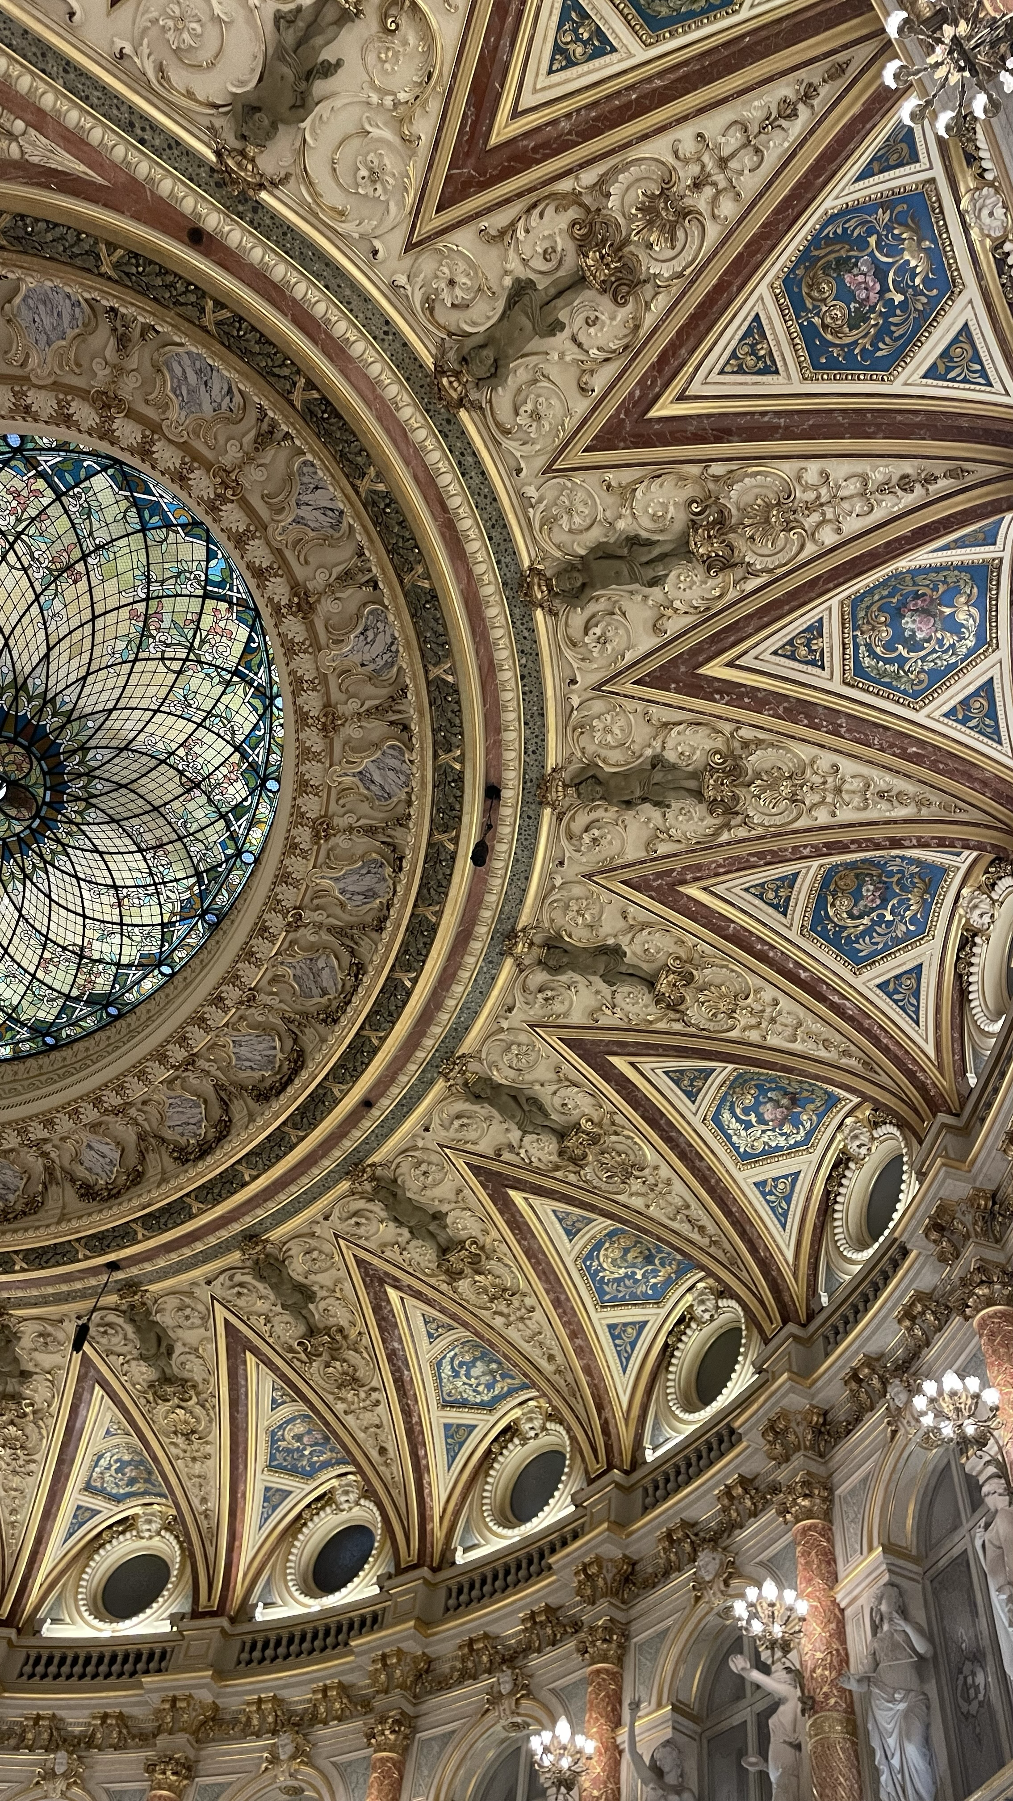
La reconnaissance des métiers du luxe

Le Centre du Luxe et de la Création, institution prestigieuse fondée à Paris en 1978, est dédié à la promotion et à la préservation des savoir-faire d'exception, allant de l'artisanat traditionnel à l'innovation audacieuse. Cette institution soutient les jeunes talents et les créateurs émergents, contribuant ainsi à perpétuer l'héritage de l'excellence dans l’univers du luxe.
Chaque année, un jury composé de personnalités majeures du monde du luxe décerne 12 Talents pour célébrer les 9 grandes valeurs du luxe : l'Audace, le Bien-être, l'Élégance, l'Harmonie, l'Innovation, l'Invention, l'Originalité, la Rareté et la Séduction.
Le Centre du Luxe réunit les esprits les plus brillants et les créateurs les plus audacieux dans des domaines variés tels que l’horlogerie, la joaillerie, la parfumerie, le design et bien d'autres encore.
Cette institution a récemment mis en lumière des figures incontestées de l’excellence telles que Jean-Claude Biver, Maximilian Büsser, Cédric Grolet, ou encore Karl Lagerfeld.
Ici, les talents sont récompensés et les innovations sont honorées, célébrant ainsi l’excellence dans un univers où chaque détail compte.

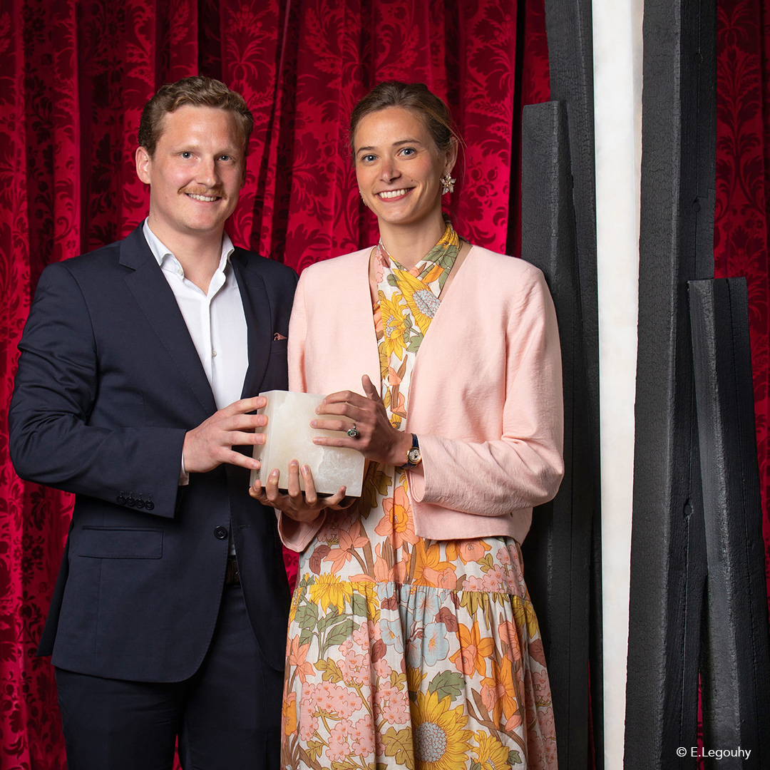
Le Talent de l’Audace,
une distinction prestigieuse

Le Talent de l'Audace est une distinction qui met en lumière l'innovation et la créativité dans l’univers du luxe. Ce Talent vise à reconnaître les acteurs qui proposent des concepts et des produits novateurs, insufflant une dynamique nouvelle.
Maison Alcée, honorée par le prestigieux prix de l’Audace au Grand Prix d’Horlogerie de Genève en 2023, figure aux côtés de grandes Maisons également récompensées telles que Bulgari, Piaget, Audemars Piguet, et bien d’autres encore.
En 2024, la Maison se voit à nouveau distinguée avec le Talent de l’Audace cette fois-ci par le Centre du Luxe et de la Création et est fière de ces deux trophées. Ce Talent récompense l'expérience horlogère audacieuse de la Maison, encourageant ainsi la transmission du patrimoine horloger franco-suisse à travers le monde.
La vision audacieuse de Maison Alcée
La Maison relève le défi ambitieux de redéfinir l’expérience horlogère en mettant l’accent sur l’artisanat d’excellence et le faire soi-même haut de gamme.
Elle s'est donnée pour mission de transmettre le patrimoine horloger exceptionnel à tous ceux désireux d'en découvrir la beauté et la complexité.

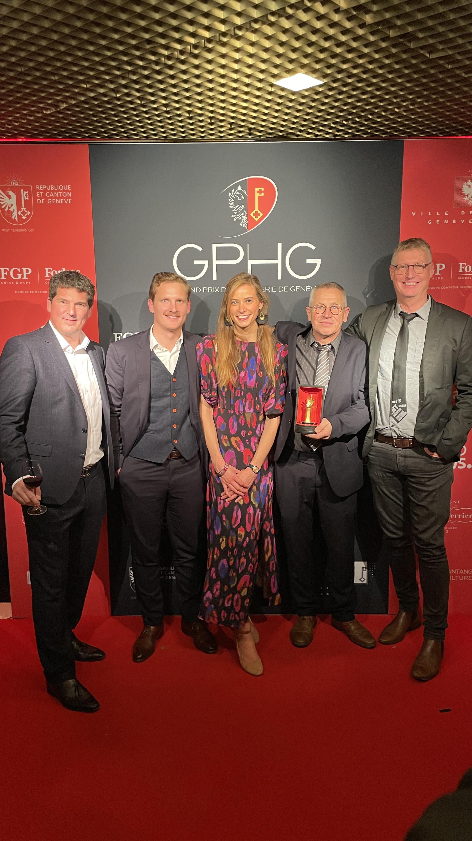
Comment une telle réalisation a-t-elle vu le jour ?
Cette prouesse a été rendue possible grâce au soutien d’un Meilleur Ouvrier de France, Thierry Ducret, d'un designer helvète, Antoine Tschumi et d’un professeur en construction horlogère, Jean-Marie Desgrange.
Maison Alcée a initié un projet ambitieux : offrir à chacun la possibilité de devenir l'architecte de son propre temps.
Un coffret exceptionnel a été créé, contenant les 233 composants du garde-temps en pièces détachées, ainsi que tous les outils horlogers nécessaires dont certains ont été spécialement développés pour en faciliter l’usage pour un non-initié.

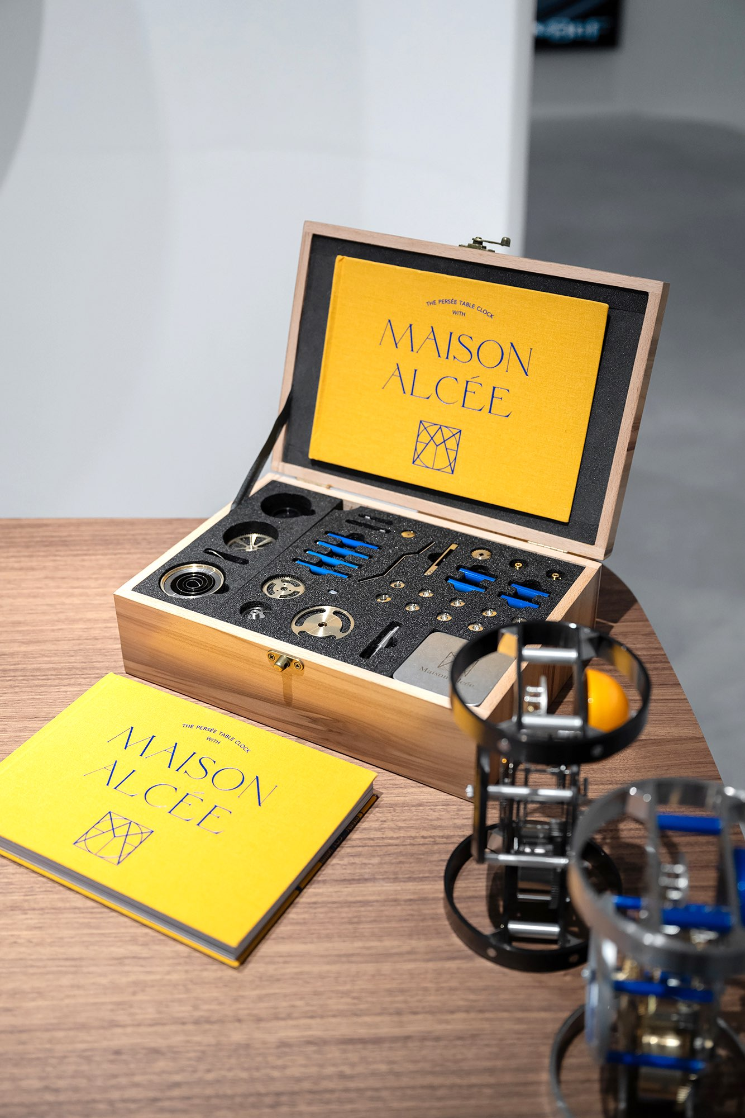
Un beau livre accompagne l'ensemble, guidant quiconque avide de savoir, dans l'assemblage de sa propre pièce horlogère.Les composants proviennent de l’excellence horlogère française et suisse. La Maison travaille avec une trentaine de partenaires de fabrication locaux dont plus de 90% dans l’arc jurassien franco-suisse, ce qui est assez rare pour ce type de réalisation.
Se laisser transporter par le faire soi-même haut de gamme en assemblant son garde-temps de ses propres mains : une expérience qui réveille les souvenirs d'enfance. Chaque geste ramène à des instants précieux du passé, une douceur nostalgique qui rend chaque tic-tac de votre pièce horlogère encore plus unique.

Une initiative risquée, mais qui s’avère payante puisque la Maison est récompensée à plusieurs reprises pour son audace.

Contact presse :

Alcée MONTFORT
contact@maison-alcee.com
00 33 7 80 98 28 06
www.maison-alcee.com

Pour télécharger les images de presse, veuillez-vous rendre sur ce lien.

